**Презентация лабораторной работы №2**

***Российский Университет Дружбы Народов***  
***Факульткт Физико-Математических и Естественных Наук***

***Дисциплина:*** *Операционные системы*

***Работу выполнял:*** **Акуленко Максим Андреевич**

С/б: *1032200540*  
*НКНбд-01-20*

**Основная задача, которую мне нужно сделать**

* научиться отправлять и извлекать запросы из GitHub,
* научиться работать с git-flow и сделать релиз, а затем отправить свой код в github.

**Задачи**

Настроить git на своем компьютере, инициализировать локальный репозиторий в папке с лабораторными работами, добавить все нужные файлы в репозиторий, подключить удаленный репозиторий с github, связать локальный и удаленные репозитории\

**Процесс работы:**

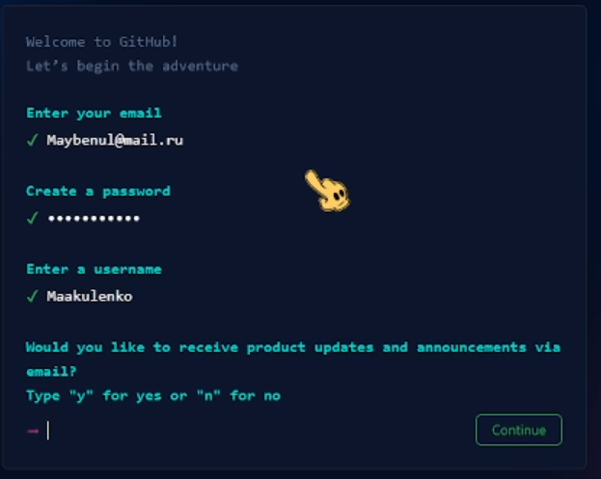

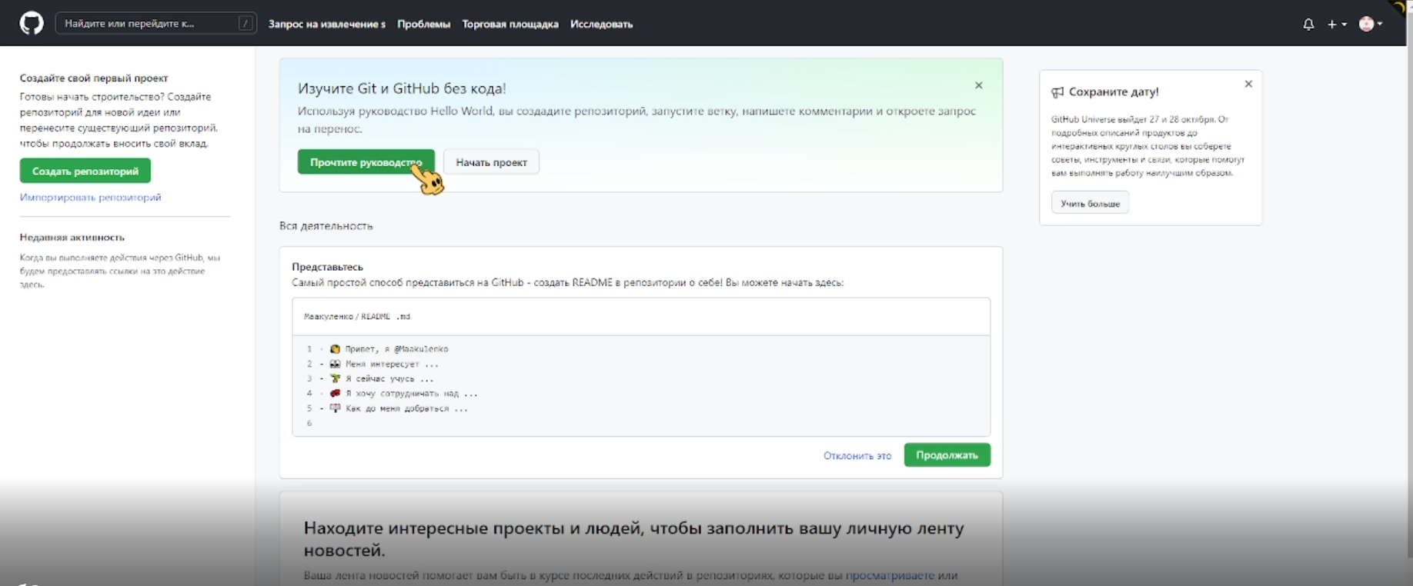

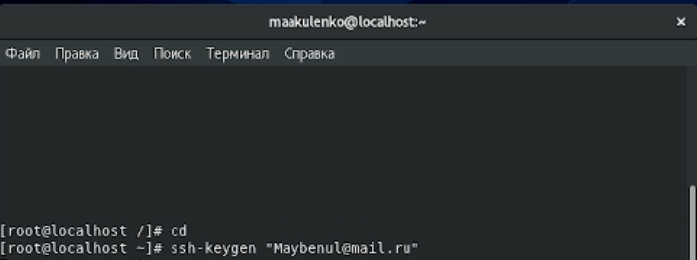

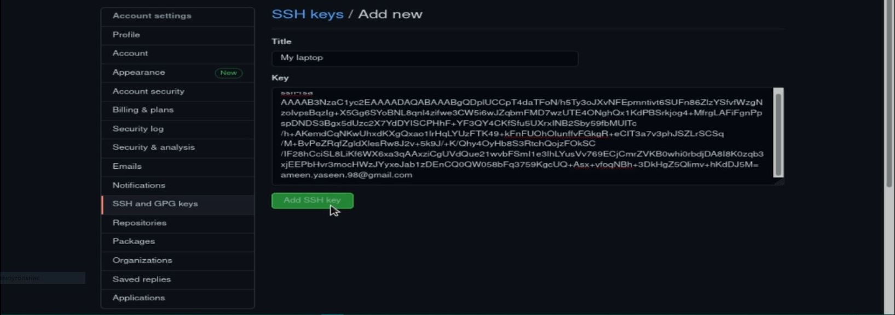

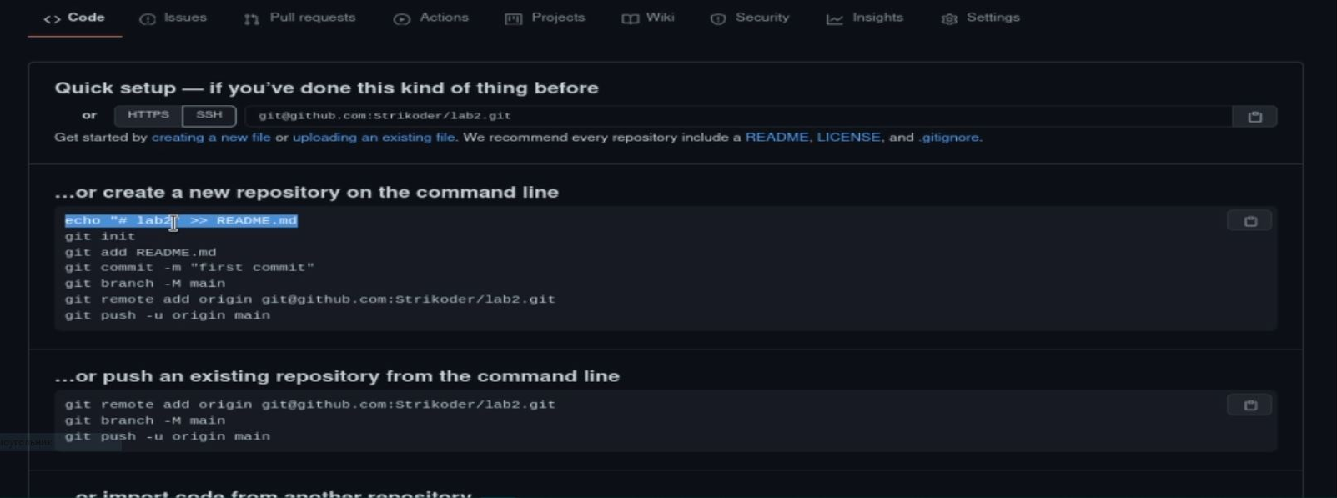

**Вывод**

я настроил Гит на своем компьютере, сделал версии и ветки и отправил им свой код, использовал ключ ssh и git-flow.